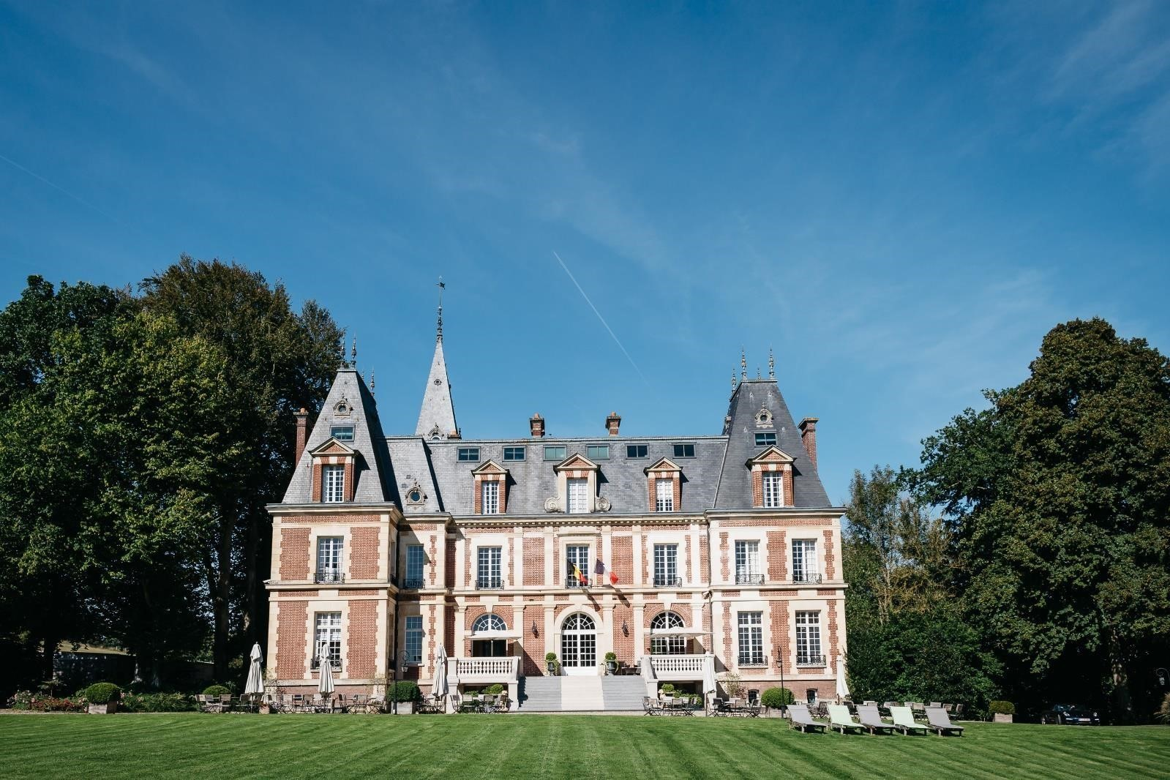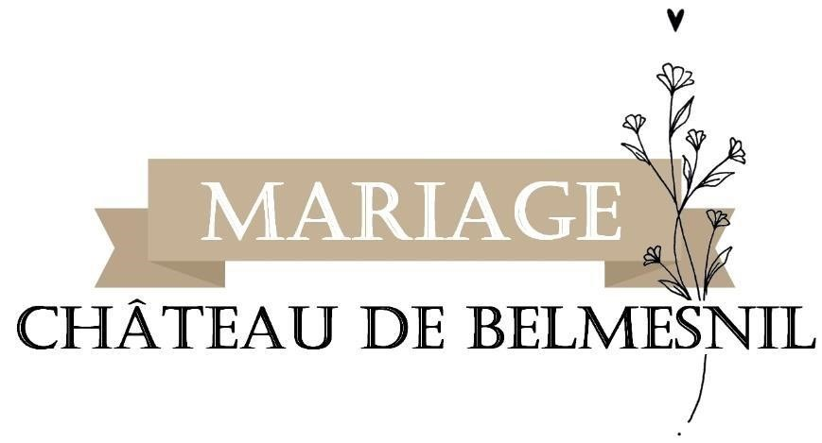

Au Château de Belmesnil, il vous est possible de :
- D’organiser votre vin d’honneur ou cocktail, à l’extérieur, dans notre superbe parc arboré et paysagé de 6 hectares ou à l’intérieur, dans notre Grand Hall (capacité maximum de 230 personnes) et sur la terrasse de 42 m²
- Recevoir vos invités dans la superbe salle de Gala Cristal restaurée à l’ancienne dans les règles de l’art par nos artisans, lustres et appliques en cristal de Murano, parquet en chêne et cheminées en marbre (capacité jusqu’à 150 couverts avec soirée dansante dans la salle de Gala – maxi 180 couverts, avec dans ce cas, la soirée dansante organisée au rez-de-chaussée).
- Pour les réceptions au-delà de 180 couverts, nous pouvons vous proposer notre « chapiteau prestige » pour accueillir vos invités. D’une superficie allant de 200 m² à 400 m², il permet d’accueillir jusqu’à 400 convives. (Devis réalisé sur demande.)
- Pour vos petits évènements, nos salons situés au rez-de-chaussée du Château, seront l’écrin intime au charme idéal pour vos réception privées.

Pendant tout le déroulement de votre réception, vous êtes assurés de la présence de nos collaborateurs, qui se tiennent à votre entière disposition.
- Avant votre réception, n’hésitez pas à prendre rendez-vous pour venir au Château autant de fois que cela vous paraîtra nécessaire. Nous sommes là pour vous guider dans l’organisation de votre réception en vous apportant notre vécu, notre professionnalisme, notre expérience et nos astuces.
- La veille ou les quelques jours précédents, il vous est possible de ramener vos accessoires de décoration, et boissons….
- Le jour « J » pour recevoir vos prestataires : traiteurs, fleuristes, cadeaux, …afin de tout coordonner
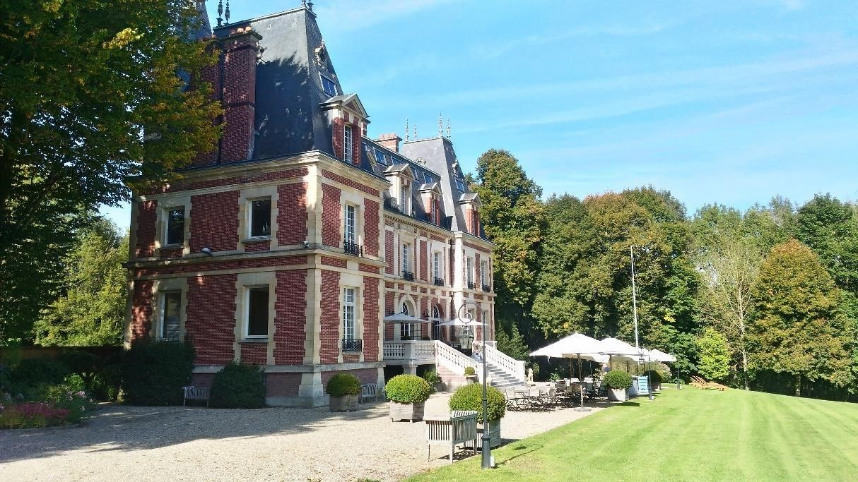
pour le
début de votre cocktail de vin d’honneur.

Le Château
Forts de nos années d’expériences et soucieux de vous apporter :
« Le meilleur » et la meilleure organisation lors du déroulement de votre réception, nous vous recommandons une liste de traiteurs exclusifs, qui vous est présentée en annexe.
Vous pouvez ainsi être assuré qu’ils sauront vous réserver le meilleur accueil, le meilleur conseil et le meilleur suivi de votre manifestation. Ils ont une parfaite connaissance de notre lieu et de ses installations et sauront vous faire une proposition parfaitement adaptée et en ligne avec l’esprit et l’image du Château.

 A votre disposition le soir de votre réception :
- Le rez-de-chaussée d’une superficie de 150 m² réparti en plusieurs salons,
- La terrasse devant le Château avec son mobilier de jardin, bancs en teck, parasols en toile beige, tables rondes d’extérieur et chaises (mobilier en teck et fer forgé),
- Les espaces parking (jusqu’à 150 voitures) et son parc de 6 hectares, - Les illuminations du parc et du Château,
- La salle de Gala Cristal d’une superficie de 200 m²,
- Les tables rondes de 8-10 personnes ou 10-12 personnes et les chaises bleu roi et or & mange-debout, - Les cuisines pour le traiteur,
- Le nettoyage et le chauffage,
- La mise à disposition de notre bar avec ses installations débits vous offrant la possibilité d’organiser un
openbar exclusivement avec nos bières d’exception au fût.

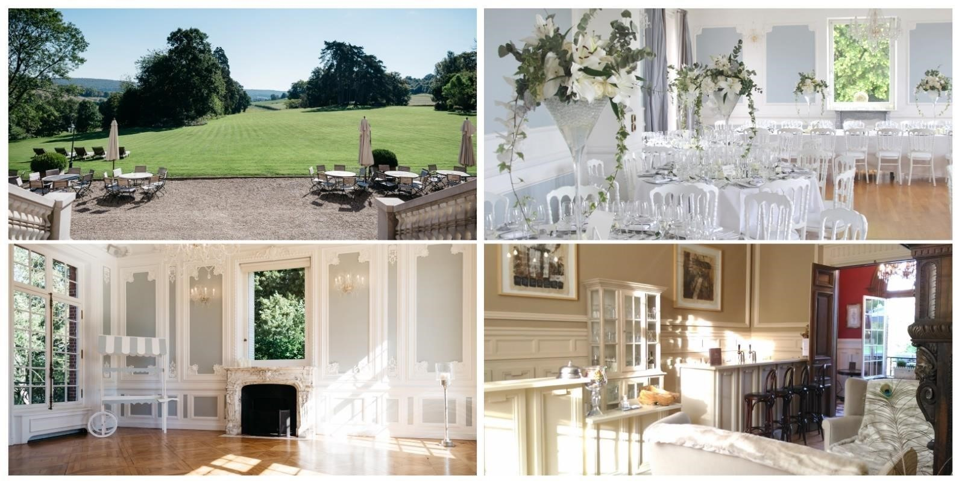

 Nos tarifs :

 | Tarif Haute Saison (15 Mai - 30 Septembre)
JOURS ET HORAIRES | SAMEDI + DIMANCHE  De 13H00 à 4H00 et de 9H00 à 17H00 | DIMANCHE  ou jour de semaine  De 13H00 à 4H00
TARIF | 6295,00 € | 3 145,00 €

 | Tarif Basse Saison (1er Octobre - 14 Mai)
JOURS ET HORAIRES | SAMEDI + DIMANCHE  De 13H00 à 4H00 et de 9H00 à 17H00 | DIMANCHE  ou jour de semaine  De 13H00 à 4H00
TARIF | 4 195,00 € | 2 095,00 €

Nos 10 chambres doubles : 1 780,00€
(Petits déjeuners inclus pour 20 personnes)

Lendemain de 11h à 18h : 1100,00€

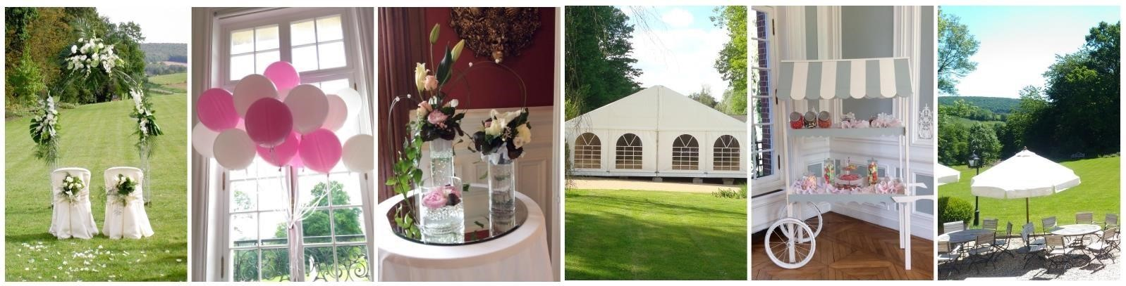

Les
Chambres

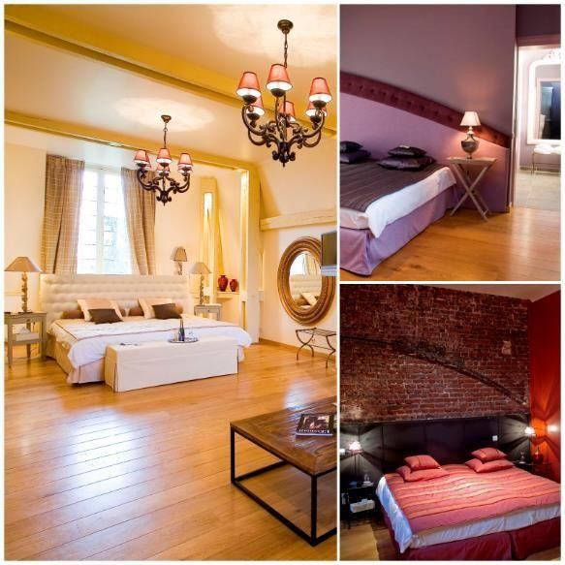
Les 10chambres du Château de Belmesnil font partie intégrante de la location et vous sont réservées en exclusivité pour le soir de votre réception dès votre contrat de location dûment complété et signé. Elles vous permettront d’accueillir vos invités avec sérénité et un maximum de sécurité tout au long de votre réception.

Elles font l’objet d’une location en sus du coût de location et vous seront facturées au tarif préférentiel de 178 € par chambre, par nuit pour deux personnes, petits déjeuners inclus.
Hébergement en chambre double, twin ou triple selon la formule choisie.

Le petit-déjeuner est servi sous forme de buffet, il est assuré par nos soins de 9h00 à 11h30.Vous avez la possibilité d’y convier certains de vos invités logeant à l’extérieur
pour partager avec vous ce moment d’intimité et de convivialité.

Le prix du petit-déjeuner supplémentaire est au tarif de 18 €.
Le lit d’appoint supplémentaire est facturé 35 € par nuit. Le lit bébé est offert (3 lits bébé sont à votre disposition) pour les enfants jusqu’à 3 ans.

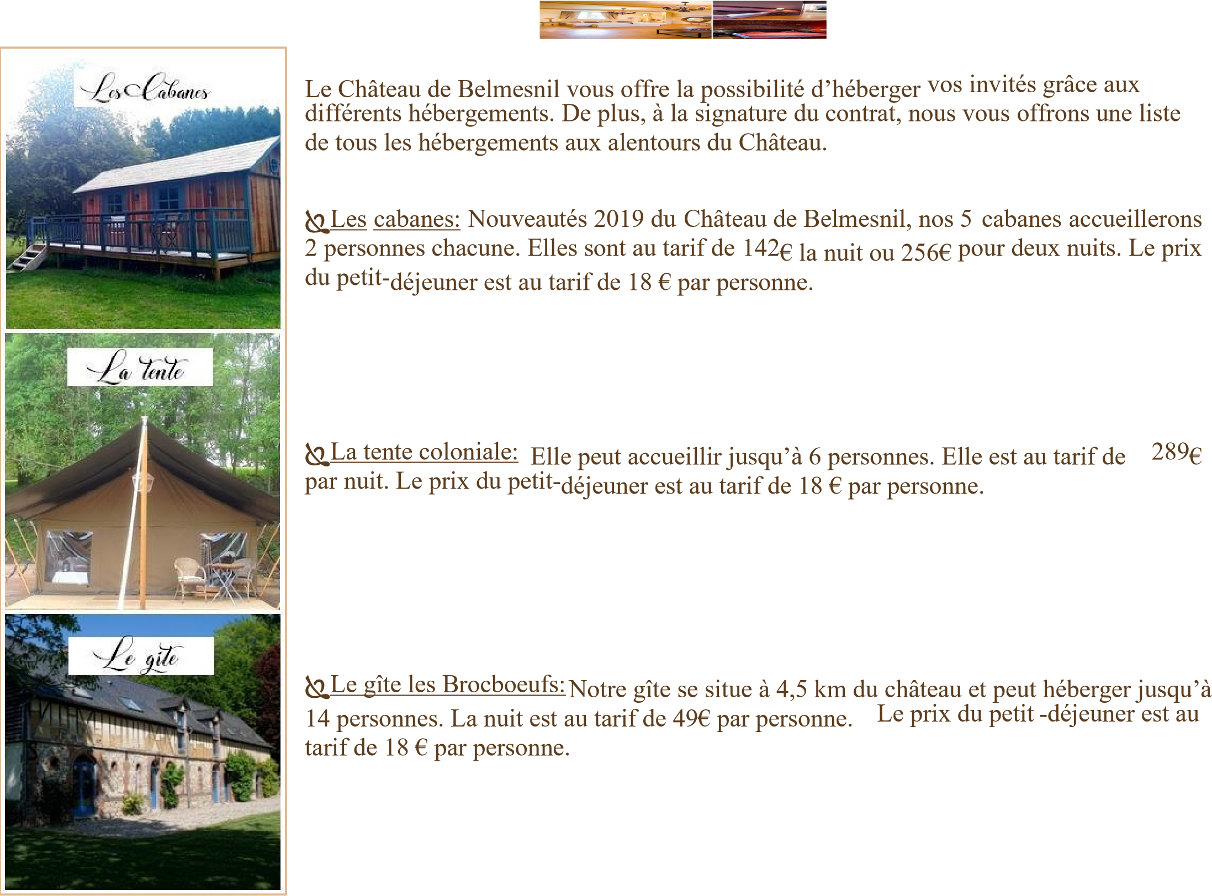
Les hébergements supplémentaires

Liste partenaires
Liste des partenaires du Château hôtel de Belmesnil
Traiteurs
 | ERISAY TRAITEUR ZA des Champs Chouettes 1  Saint-Aubin-sur-Gaillon  27600 GAILLON  Tel : 02.32.54.06.33 contact@erisay.fr www.Erisay.fr | L’AUBERGE ST JACQUES  M. & Mme Olivier Lelong  547 Route de Gournay  76160 St Jacques sur Darnétal Tél : 02.35.23.79.04. auberges-saint-jacques@orange.fr www.aubergesaintjacques.com | HONFLEUR TRAITEUR  Contact : Nicolas Dutheil  ZA du plateau 14 600 Honfleur Tel : 02.31.14.59.70  nicolasdutheil@honfleur-traiteur.com www.honfleur-traiteur.com
 | CIRETTE TRAITEUR Avenue du commandant Bicheray  76 000 Rouen  Tel : 02.35.88.29.98 stephane@cirette-traiteur.com www.cirette-traiteur.com | GRAND CHEMIN TRAITEUR  Contact : Soizic Le Marchand 56, buis rue des plantes 75 014 Paris Tel :  01.42.79.04.60  soiziclemarchand@grandchemin.fr www.grandchemin.fr | LECOINTE TRAITEUR  Contact : Laeticia  Les portes de L’ouest-Rue Gay  Lussac 76 150 La Vaupalière  Tel : 02.35.330.330. reception@lecointetraiteur.fr www.lecointetraiteur.fr
Les animateurs sonores | SELECT SONORISATION:  GREGORY PIEDAGNEL  Tel:06.14.51.43.53  info@selectsono.com | ENOX SONORISATION  Portable: 06 80 33 95 32  Tél: 02 35 56 44 51  nox.sono@wanadoo.fr | SCORPION  CA du Quesnot - 7 rue H. Heuillant -  76410 St-Aubin-les-Elbeuf Tel : 02.35.87.05.10 info@myscorpion.fr myscorpion.fr
Votre arrivée au château | HELI EVENEMENTS  Contact : Olivier Boutté  Hall de l’aéroport Rouen vallée de  Seine  76 250 Boos  Tel : 02.35.80.94.16 helievenements@aol.com www.helievenements | NORMANDY VTC  MICHAËL DUVERNOIS  Services de chauffeurs privés  VTC / Taxi 06.18.99.92.71  contact@normandyvtcservices.fr www.normandyvtcservices.fr | SCORPION  Location de Ford Mustang  CA du Quesnot - 7 rue H. Heuillant -  76410 St-Aubin-les-Elbeuf Tel : 02.35.87.05.10 info@myscorpion.fr myscorpion.fr
Photographe | PIERRE GOBLED  Tel : 06.04.01.18.75 contact@pierregobled.com www.pierregobled.com | ANDREW WHEELER  Tel : 06.32.68.06.42 andrewjpwheeler@gmail.com www.andrewphotos.com
 | CHRISTIAN TRANCHANT  Tel : 06.88.06.91.45 ch.tranchant@me.com  www.christian-tranchant.com | JEAN-BAPTISTE CHAUVIN  Tel : 06.66.00.25.25 contact@studioart-photographe.fr www.studioart-photographe.fr
Décoration florale | CELINE FLEURS  Vascoeuil  Contact : Céline  Tél : 06.33.39.07.01 02.35.66.58.20. | POLLEN  Contact: Mr Callens  Tel: 02.32.49.54.62  contact@pollen-creations.com

Liste partenaires (_{suite)}
Dragées et chocolats, créations personnalisées | MAISON VATELIER  27 Place de la Mairie, 76230 Quincampoix Tel : 02 35 34 70 39 www.maisonvatelier.com | LA CABANE AUX DELICES  BOULANGERIE PATISSERIE  Tel : 02.35.80.05.38  18 rue de la gare  27910 Vascoeuil
Musiciens | GUILLAUME ANSEAUME  Tel : 06.01.93.77.69  anseaume.guillaume@neuf.fr | JAZZIC’INSTINCT  Tel : 06.48.70.21.55  06.81.14.08.35 jazzicinstinct@gmail.com www.jazzic-instinct.fr

Transfert de vos invités après la soirée | ASSOCIATION « LES DRAGONS DE ROUEN »  Contact : Mr Pereira Tel : 06.15.99.53.03 | TAXI  Contact : Monsieur Gaudfroy Olivier Tel : 06.09.32.02.78

Les animateurs enfants | Grégory Delamarre  Directeur de la garderie de Ry Tel : 06.72.11.87.28 gregjose@hotmail.fr | FUN SCIENCES Christophe Lerebours Tel : 06.17.34.40.53 hautenormandie@funscience.net www.funscience.net/hautenormandie

Feu d’artifice | LE 8EME ART  Tel : 02.32.42.19.91 06.84.40.43.50  info@le8emeart.com | Durieu Jean Luc  tél : 06.83.92.65.41 fp.artifices@sfr.fr
Location de chapiteau | ALAIN DELAMARRE  Tel : 06.09.02.47.46  Delamarre.alain@wanadoo.fr | Drone | MM Drone  Contact: Mr Max Martin Tel: 06.83.56.50.43.  maxmmdrone@gmail.com

Votre liste de Mariage | 1001 LISTES  77 rue Ecuyère 76 000 Rouen Tel : 02.35.88.77.69  Contact : Alice Tessier rouen@1001listes.fr www.1001listes.fr | Organisation de votre événement | SCORPION  CA du Quesnot - 7 rue H. Heuillant -  76410 St-Aubin-les-Elbeuf Tel : 02.35.87.05.10 info@myscorpion.fr myscorpion.fr

Magie, close-up, illusion, animation de toute votre soirée | LES CHRISTIES Tel : 02.35.83.22.91  06.08.80.13.28 les.christies@free.fr www.leschristies.com | PIERRE BOC  Tel : 06.77.72.47.33 contact@pierreboc-magicien.com www.pierreboc-magicien.com | JOHN OWENN  Tel : 06.38.95. 26.62 john.owenn@orange.fr www.johnowenn.com

CHATEAU DE BELMESNIL
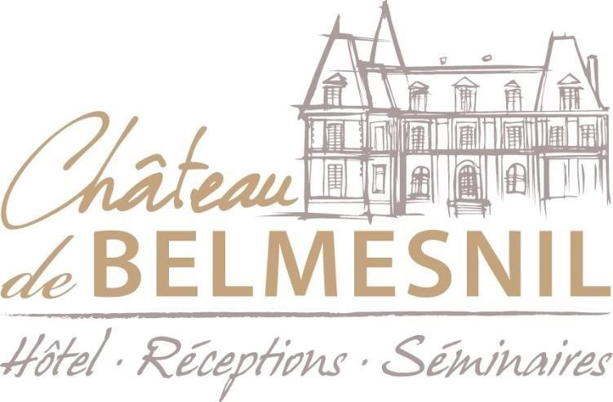

Château Hôtel de Belmesnil
76116 Saint Denis le Thiboult
Tél:+33.(0)2.35.02.76.50. Fax:+33(0)2.35.02.76.52. www.belmesnil.com
contact@belmesnil.com

Rejoignez-nous !

@belmesnil
@chateau_de_belmesnil

